Họ và tên: Trần Quang Thìn
Lớp: CS417SC
Mã sinh viên: 24211213137
1.
0
2
8
4
10
12
14
16
11
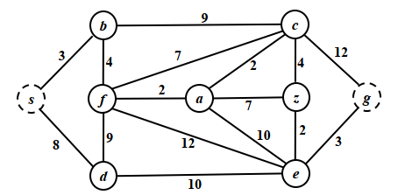
a.

- Bảng ước lượng khoảng cách:
Đỉnh | A | B | C | D | E | F | G | S | Z
Hueristic | 10 | 14 | 8 | 12 | 2 | 11 | 0 | 16 | 4
- Bảng mô tả:
 | a | b | c | d | e | f | z | g | Open | Close | P(v)
S,0  16,16 |  |  |  |  |  |  |  |  | [s] | {}
 |  | S,3  14,17 |  | S,8  12,20 |  |  |  |  | [d,b] | {s} | s
 |  |  | B,12  8,20 |  |  | B,7  11,18 |  |  | [c,d,f] | {s,b} | b
 | F,9  10,19 |  |  |  | F,19  2,21 |  |  |  | [e,c,d,a] | {s,b,f} | f
 |  |  | A,11  8,19 |  |  |  | A,16  4,20 |  | [e,z,d,c] | {s,b,f,a} | a
 |  |  |  |  |  |  | C,15  4,19 | C,23  0,23 | [g,e,d,z] | {s,b,f,a,c} | c
 |  |  |  |  | Z,17  2,19 |  |  |  | [g,d,e] | {s,b,f,a,c,z} | z
 |  |  |  |  |  |  |  | E,20  0,20 | [g,d] | {s,b,f,a,c,z,e} | e
 |  |  |  |  |  |  |  |  | [g] | {s,b,f,a,c,z,e,d} | d
 |  |  |  |  |  |  |  |  |  | {s,b,f,a,c,z,e,d,g} | g
Vậy đường đi ngắn nhất từ s → g là: s → b → f → a → c → z → e → g
Độ dài 20
b.
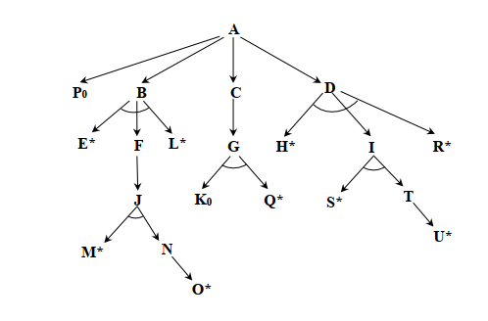
u | T(u) | Open | Close | Tree
 |  | [A] | {}
A | P₀ B C D | [B C D] | {A}
B | E* F L* | [F C D] | {A B}
F | M* N | [J C D] | {A B F}
J | M* | [N C D] | {A B F J}
N | O* | [C D] | {A B F J N}
Tập đỉnh
A | P₀ | B | C | D | E* | F | L* | G | H* | I | R* | J | K₀ | Q* | S* | T | M* | N | U* | O*
1 | ∞ | 3 | 1 | 3 | 0 | 1 | 0 | 2 | 0 | 2 | 0 | 2 | ∞ | 0 | 0 | 1 | 0 | 1 | 0 | 0
 |  | 2,E*
 |  | 1,L*
 |  |  |  |  |  |  |  |  |  |  |  | 1,M*
0 |  | 0,F |  |  |  | 0,J |  |  |  |  |  | 0,N* |  |  |  |  |  | 0,O*
Vậy lời giải là: A → B → F → J → N → O*

